US-Soldaten in Deutschland

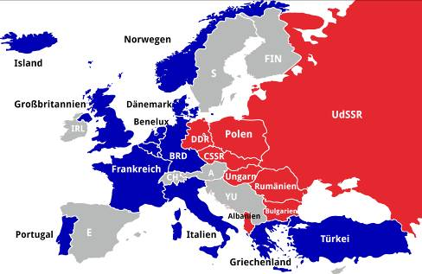

Staaten des Warschauer Pakts und der NATO in Europa 1959

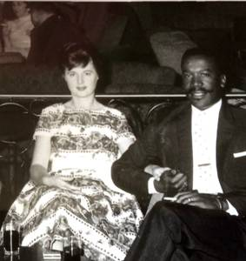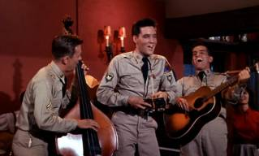

Elvis Presley war 1958 bis 1960 als US-Soldat in Deutschland stationiert. Hier im Film „Café Europa“ (1960)

© Shutterstock/Borhax; Bearbeitung: Frietsch; SWR (3)

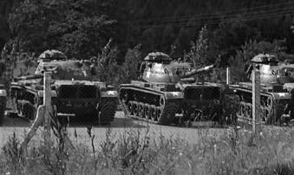
Deutsches „Frollein“ und amerikanischer G.I., 1950er/1960er Jahre

US-amerikanische Panzer in Erzweilerhof (Rheinland-Pfalz), 1962

